Tillsynsbegäran – information om höga naturvärden och fridlysta arter i samrådsanmälan S 708-2023 i Uppsala kommun
Denna tillsynsbegäran behandlar höga naturvärden i samrådsanmälan S 708-2023 i Uppsala kommun som inkom 2023-02-27 och omfattar 9,8 ha.
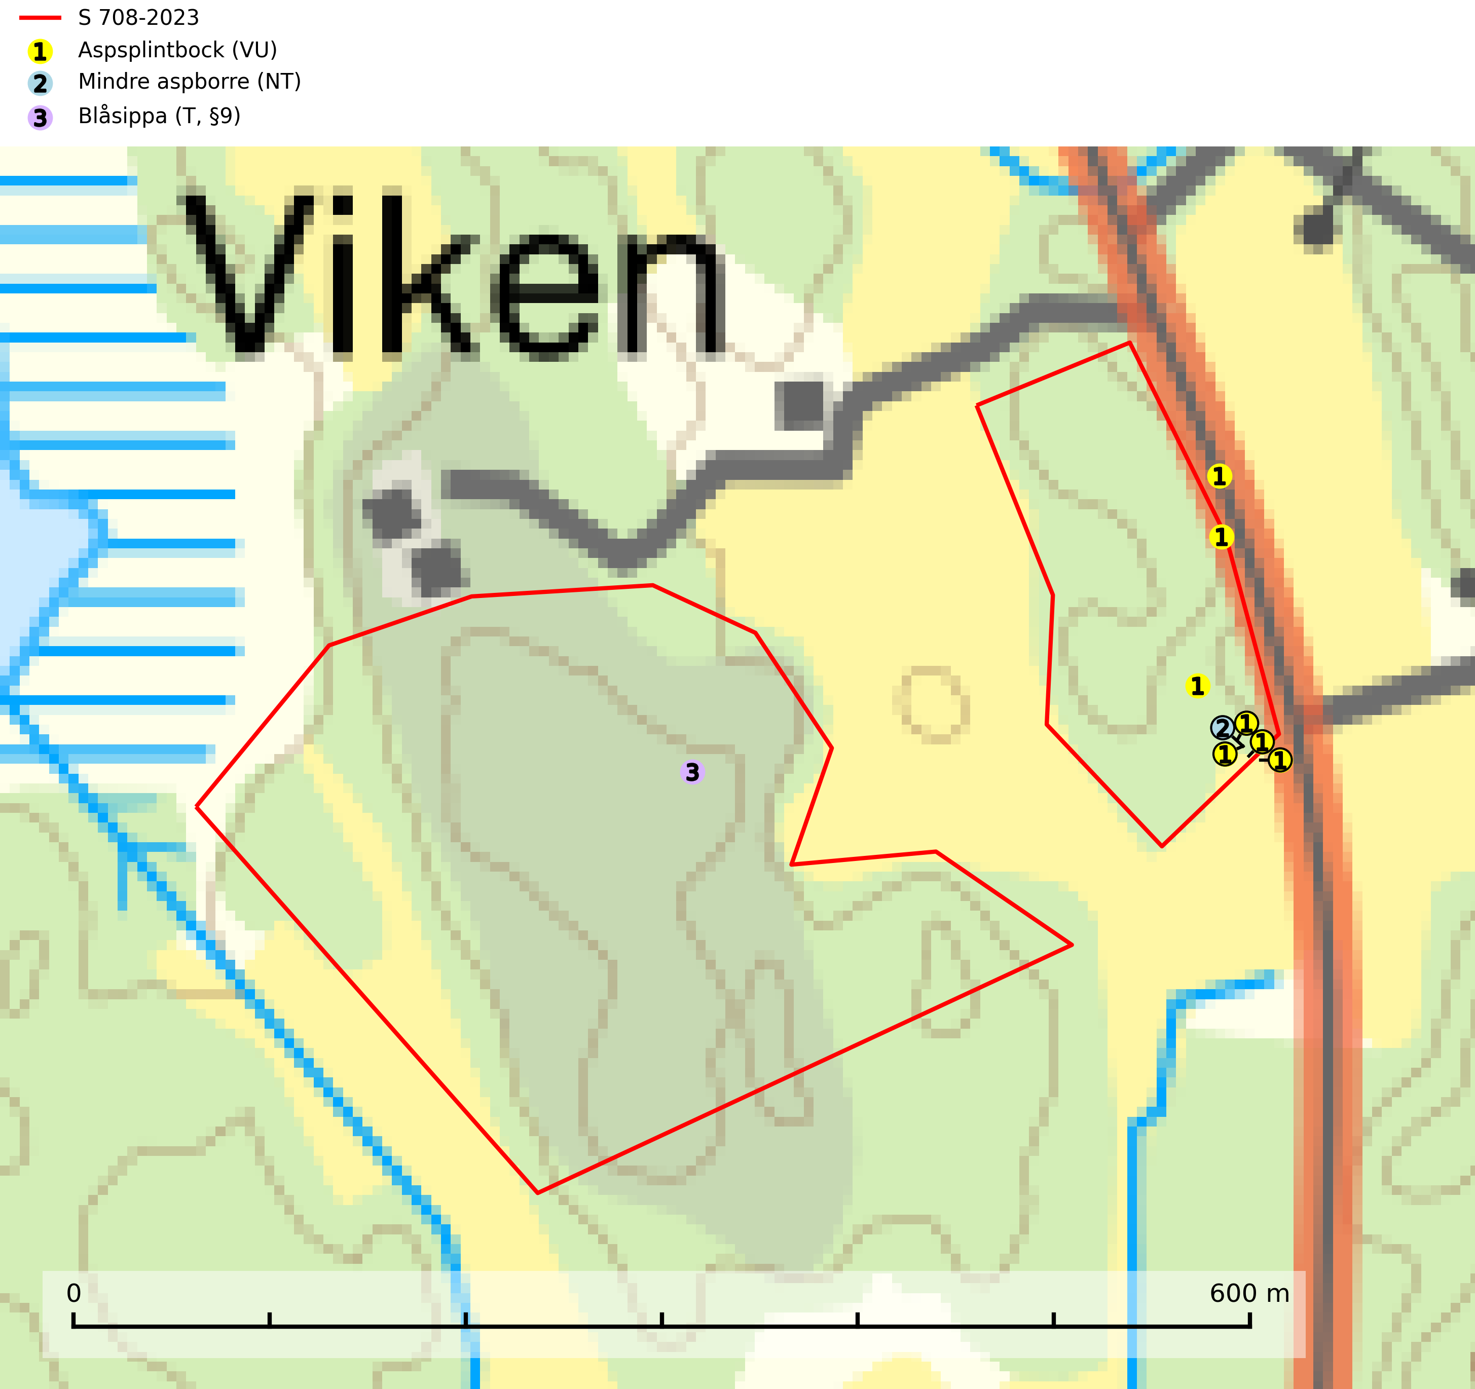
Figur 1. Fyndplatser för naturvårdsarter i och inom 11 meter från samrådsanmälan. Markörer utan svart kant är placerade på fyndplatsen. Markörer med svart kant är placerade vid sidan av fyndplatsen har ett svart streck som visar fyndplatsens exakta position. Kartans mittpunktskoordinat är N 6651643, E 683185 i SWEREF 99 TM.
I och inom 11 meter från samrådsanmälan finns fynd av 3 naturvårdsarter, varav 2 är rödlistade, 1 är fridlyst och 1 är typisk (T): aspsplintbock (VU), mindre aspborre (NT) och blåsippa (T, §9). Se Figur 1.

Tillsynsbegäran
Vi begär härmed att Skogsstyrelsen fattar beslut enligt miljöbalken som säkerställer att skogens höga naturvärden bevaras samt att EU-lagstiftning efterlevs och att artskyddsbrott förhindras.
Vi önskar även ta del av de ställningstaganden och beslut som myndigheten meddelar till följd av aktuell samrådsanmälan och föreningens inlaga (se 34 § förvaltningslagen).

Naturvårdsarter och fridlysta arter
Nedan följer beskrivningar av de naturvårdsarter och fridlysta arter som har sina livsmiljöer och växtplatser i den samrådsanmälda skogen. De påträffade naturvårdsarterna är ett tydligt kvitto på att det rör sig om en skog med höga naturvärden.
Aspsplintbock (VU) är en skalbagge vars larvutveckling sker i barken på döda grenar eller klena stammar av asp. Främsta hotet är bristen på lövrika skogar med kontinuitet av gammal asp. Det är ogynnsamt att plocka bort vindfällen av asp, eller att ta ut grenar och toppar som biobränsle. Lövrika skogar med kontinuitet av gammal asp bör bevaras, och inte slutavverkas. Yngre aspbestånd bör få utvecklas fritt, och inte röjas eller gallras. Uttag av biobränsle (grenar och toppar) från asp bör undvikas. Aspsplintbock ingår i ett åtgärdsprogram för hotade arter (ÅGP) (SLU Artdatabanken, 2024; Eriksson, 2013).
Mindre aspborre (NT) är en skalbagge vars larvutveckling sker i innerbarken på nyligen döda grenar och stammar av asp, såväl stående som liggande träd. Arten påverkas negativt av brist på död ved och en minskning av populationen pågår eller förväntas ske. Minskningen avser kvalitén på artens habitat (SLU Artdatabanken, 2025).
Blåsippa (§9) är typisk art för 9050 Näringsrik granskog, 9020 Nordlig ädellövskog och 8240 Karsthällmarker (SLU Artdatabanken, 2025).

